Оглавление
Изм.
Лист
№ докум.
Подпись
Дата
Лист
2
4072042000000 ПЗ

Разраб.
Забиров Э.И.
Провер.
Киселев А.Е.
Н. Контр.
Жданов Р.Р.

Утверд.
Султанов А.Х.

Проектирование радиорелейной системы передачи.
Пояснительная записка.
Лит.
Листов
УГАТУ, гр. МКС-411

1. Задание на курсовой проект 2
2. Введение 3
3. Структурная схема РРЛ как часть гипотетической эталонной цепи (ВСС)..6
4. Нормирование качественных показателей стволов РРЛ…………………….7
5. Планы распределения частот 10
6. Построение профиля пролета и определение высот подвеса антенн 12
7. Расчет потерь, вносимых антенно-волноводным трактом (АВТ) 13
8. Расчет минимально допустимых множителей ослабления рабочих стволов 14
9. Проверочный расчет устойчивости связи на РРЛ 16
10. Расчет диаграмм уровней сигнала на пролете 19
11 Заключение……………………………………………………………………20
12. Список литературы ………………………………………………………….22

1. Задание на курсовой проект
Изм.
Лист
№ докум.
Подпись
Дата
Лист
3
4072042000000 ПЗ

Вариант № 3
Длина интервала R₀ = 36 км;
Вертикальный градиент$\bar{g}$= -9⋅10⁻⁸ м⁻¹;
Стандартное отклонение σ = 7,5⋅10⁻⁸ м⁻¹;
Климатический район: Степные районы центра ETC и Украина;
Аппаратура АРРЛ: Р-600М;
Антенна АРРЛ: РПА-2М-2;
Длина РРЛ L = 660 км;
Число каналов ТЧ в стволе: 360;
Число ТФ стволов: 1;
Число ТВ стволов: 2;
Аппаратура ЦРРЛ: Радан-11;
Антенна ЦРРЛ: Ø1,25 м.

Высотные отметки профиля (в метрах) h_{i}, при значениях относительной координаты k_{i}:
k_{i} | 0,0 | 0,1 | 0,2 | 0,3 | 0,4 | 0,5 | 0,6 | 0,7 | 0,8 | 0,9 | 1,0
h_{i}, м | 74 | 53 | 45 | 45 | 55 | 60 | 51 | 35 | 37 | 52 | 76

2. Введение
Основные технические данные аппаратуры АРРЛ P-600M :
Диапазон частот: 3,4–3,9 ГГц;
Средняя длина волны: 8,2 см;
Система резервирования: поучаст. 2+1;
Мощность передатчика: 2 Вт (3 дБВт);
Коэффициент шума: 25 ед (14 дБ);
Ширина полосы пропускания приемника: 35 МГц;
Число каналов ТЧ: 360;
Верхняя частота линейного спектра: 1540 кГц;
Эффективная девиация частоты на канал: 200 кГц;
Уровень включения ЗГ: 300 пВт (-95 дБВт);
Коэффициент системы полный:
ТФ: 146,8 дБ,
ТВ: 147,4 дБ.

Основные технические данные аппаратуры ЦРРЛ Радан-11:
Частота: 10,7-11,7 ГГц;
Мощность передатчика: 0,5 Вт (-3 дБВт);
Число ТФ каналов: 480;
Метод модуляции: 4-ОФМ;
Скорость передачи ЦС по стволу: 34,368 Мбит/с;
Мощность сигнала пороговая при P_{ош}=10⁻³: –131 дБВт.

АРРЛ:
Максимальное и минимальное значения длины волны λ_{max} и λ_{min}:
$λ_{\text{см}}=\frac{\text{30}}{f_{\text{ГГц}}}$;
= 8,824 см;
=7,692 см;
Полоса пропускания ТФ-ствола АРРЛ:
ПП^{ТФ}=2(F_{в}+Δf_{п}(0,1%))=2⋅(1540+2597,7)=7795,4 кГц;
где F_{в} – верхняя частота линейного спектра;
Δf_{п}(0,1%) – квазипиковая девиация частоты:
${Δf}_{п}(0,1\text{\%})={Δf}_{к}⋅{\text{10}}^{0,\text{05}(P_{1\text{ср}}+χ(0,1\text{\%})+\text{10}\text{lg}N)}$=200⋅10^{0,05⋅(-13+10,5+10lg360)}=2845,65 кГц;
где N = 360 – число каналов ТЧ;
P_{1 ср} = –13 дБм – средняя мощность одного канала по нормам ВСС для систем с N >240;
χ(0,1%)=10,5 дБ – пик-фактор группового сигнала для систем с N >240;
Δf_{к} = 200 кГц – эффективная девиация частоты на канал.
Изм.
Лист
№ докум.
Подпись
Дата
Лист
4
4072042000000 ПЗ

Полоса пропускания ТВ-ствола АРРЛ:
Изм.
Лист
№ докум.
Подпись
Дата
Лист
5
4072042000000 ПЗ

ПП^{ТВ}=2(F_{в}+Δf_{ТВ})=2⋅(6+4)=20 МГц,
где F_{в} = 6 МГц – верхняя частота линейного спектра ТВ-сигнала;
Δf_{ТВ} = 4 МГц – девиация частоты ТВ-сигнала.
Эффективная шумовая температура приемника АРРЛ:
Т_{пм} = (n_{ш}–1)T₀=(25-1)⋅293= 7032 К,
где Т₀= 293 К – эффективная шумовая температура источника,
n_{ш}= 25м – коэффициент шума, ед.

ЦРРЛ:
Максимальное и минимальное значения длины волны λ_{max} и λ_{min}:
$λ_{\text{мах}}=\frac{\text{30}}{\text{10},7}$= 2,8037 см;
$λ_{\text{мin}}=\frac{\text{30}}{\text{11},7}$= 2,5641 см;
Коэффициент системы $K_{с}^{ц}$ ЦРРЛ:
$K_{с}^{ц}=P_{\text{пд}}{\text{-P}}_{\begin{matrix}c & \text{пор}\end{matrix}}$= -3+131=128 дБВт,
где P_{пд}= -3 дБВт – мощность передатчика;
P_{с пор}= -131 дБВт – пороговая мощность сигнала, при которой соблюдается вероятность ошибки P_{ош}≤10⁻³.
Полоса пропускания ЦРРЛ:
${\text{ПП}}^{ц}=\frac{1,2⋅В}{{\text{log}}_{2}М}$= 1,2⋅34,368/log₂4=20,621 МГц,
где В = 34,368 Мбит– скорость передачи цифрового сигнала по стволу;
М=4– количество уровней модуляции (для 4-ОФМ).
3. Структурная схема РРЛ как часть гипотетической эталонной цепи (ВСС)
Изм.
Лист
№ докум.
Подпись
Дата
Лист
6
4072042000000 ПЗ

Число секций равно:
$n={\left[\frac{L}{l_{c}}\right]}_{\text{БЦ}}$==3,
где L– протяжённость РРЛ, L =660 км;
l_{c}–протяженность секции (для магистральной РРЛ, ВСС l_{c}=250 км);
[*]_{БЦ} – операция округления до ближайшего целого числа.
Число интервалов (пролетов) в каждой секции магистральной РРЛ m_{с}=6.
Общее количество интервалов РРЛ:
m = m_{с}∙ n= 6⋅3= 18.
Число станций:
оконечных – 2;
узловых – 2;
промежуточных – 15;
всего на РРЛ – 19.

Обозначения: – ПРС, – УРС, – ОРС

Рис. 1. Структурная схема РРЛ как часть гипотетической эталонной цепи

4. Нормирование качественных показателей стволов РРЛ.
Изм.
Лист
№ докум.
Подпись
Дата
Лист
7
4072042000000 ПЗ

4.1. Нормы на шумы в канале ТЧ аналоговой РРЛ.
В любом телефонном канале гипотетической эталонной цепи протяженностью 2500 км должны выполняться нормы на допустимую мощность шума, приведенные в табл. 1.

Таблица 1. Нормы на шумы в канале ТЧ магистральной аналоговой РРЛ

Эталонная протяженность РРЛ, L, км | Нормируемый показатель | Значение нормируемого показателя
2500 | Среднеминутная псофометрическая* мощность шума, которая может превышаться не более чем в 20% времени любого месяца: P_{ш 20%}, пВт | 10000
2500 | Среднеминутная псофометрическая мощность шума, которая может превышаться не более чем в 0,1% времени любого месяца: P_{ш 0,1%}, пВт | 50000
2500 | Средняя за 5 мс невзвешенная мощность шума, которая может превышаться не более чем в 0,01% времени любого месяца: P_{ш 0,01%}, пВт | 1000000

* Измерение шумов в канале ТЧ производится псофометром,
представляющим собой квадратичный вольтметр с включенным на входе фильтром, АЧХ которого учитывает чувствительность уха и телефона к частотам от 300 до 3400 Гц. Измеренные псофометром шумы называются псофометрическими (взвешенными).

4.2. Нормы на отношение сигнала изображения к напряжению помех в телевизионном канале аналоговой РРЛ.
Нормы на отношение сигнала изображения к напряжению помех в телевизионном канале гипотетической эталонной цепи протяженностью 2500 км приведены в табл. 2.

Таблица 2. Нормы на отношение сигнала изображения к напряжению помех в телевизионном канале магистральной аналоговой РРЛ
Изм.
Лист
№ докум.
Подпись
Дата
Лист
8
4072042000000 ПЗ

Эталонная протяженность РРЛ, L, км | Нормируемый показатель | Значение нормируемого показателя
2500 | Величина, ниже которой отношение сигнала изображения к визиометрическому** шуму $\text{20}\text{lg}\left(\frac{U_{\text{рc}}}{U_{ш}}\right)$ может падать не более чем 20% времени любого месяца, дБ | 61
2500 | Величина, ниже которой отношение сигнала изображения к визиометрическому шуму $\text{20}\text{lg}\left(\frac{U_{\text{рc}}}{U_{ш}}\right)$ может падать не более чем 1% времени любого месяца, дБ | 57
2500 | Величина, ниже которой отношение сигнала изображения к визиометрическому шуму $\text{20}\text{lg}\left(\frac{U_{\text{рc}}}{U_{ш}}\right)$ может падать не более чем 0,1% времени любого месяца, дБ | 49

** Визиометрическое напряжение шума есть напряжение, измеренное квадратичным вольтметром с временем интеграции 1 с через включенный на входе визиометрический (взвешивающий) фильтр. АЧХ визиометрического фильтра учитывает чувствительность человеческого глаза к различным по частоте составляющим шума на экране телевизора.

4.3. Нормы на допустимые проценты времени ухудшения качества связи в цифровой РРЛ.
Допустимые проценты времени, в течение которого в цифровой РРЛ вероятность ошибки P_{ош} может превышать допустимое значение P_{ош доп} , приведены в табл. 3.

Таблица 3. Допустимые проценты времени, в течение которого P_{ош} может превышать значение P_{ош доп}

Сеть связи |  | Эталонная протяженность РРЛ, L, км | Процент времени S_{max доп}, в течение которого P_{ош} > P_{ош доп}
 |  |  |  | P_{ош доп} = 10⁻⁶ | P_{ош доп} = 10⁻³
Магистральная |  | 2500 | 0,4 |  | 0,054
Внутризоновая |  | 1400 | 3,5 |  | 0,0735
Местная |  | 200 | 1,5 |  | 0,032

Изм.
Лист
№ докум.
Подпись
Дата
Лист
9
4072042000000 ПЗ

5. Планы распределения частот
Изм.
Лист
№ докум.
Подпись
Дата
Лист
10
4072042000000 ПЗ

Для заданной аппаратуры приведем полные планы распределения частот, планы распределения частот с заданным количеством стволов и рассчитаем номинальные значения частот приема и передачи для заданного количества стволов.
Для аппаратуры АРРЛ – Р-600М:
а) полный план распределения частот:

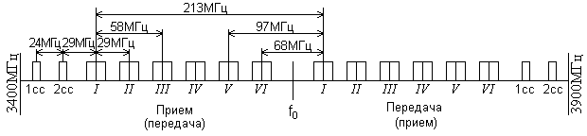 Рис. 2 – План распределения частот систем Р-600М

а) полный план распределения частот:
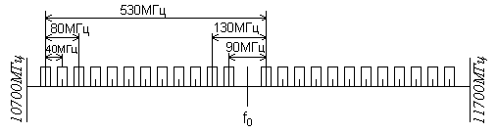
Рис. 3. распределения частот систем Радан-11

Номинальные значения частот приема и передачи аппаратуры АРРЛ в нижней половине диапазона f_{n} определяются по формуле:
f_{n} = f₀ – 208 + 29 n ,
а в верхней половине диапазона f_{n}/ – по формуле:
f_{n}/ = f₀ + 5 + 29 n ,
где n = 1, 2, 3, 4, 5, 6 ;
f₀ = 3635 МГц.
Для 3-х стволов:
f₁ = 3635-208 + 29⋅1 = 3456 МГц,
f₃ = 3635-208 + 29⋅3 = 3514 МГц,
f₅ = 3635 - 208 + 29⋅5 = 3572 МГц,

f₁/ =3635 + 5 + 29⋅1 = 3669 МГц,
f₃/ =3635 + 5 + 29⋅3 = 3727 МГц,
f₅/ =3635 + 5 + 29⋅5 = 3785 МГц.
б) план распределения частот с заданным количеством стволов (1 ТФ-ствола, 1 ТВ-ствол, 1 резервный, используются стволы с нечетными номерами):
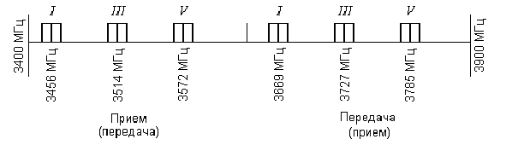
Рис. 4. План распределения частот систем Р-600М с заданным количеством стволов
Изм.
Лист
№ докум.
Подпись
Дата
Лист
11
4072042000000 ПЗ

Для аппаратуры ЦРРЛ - Радан-11 :
Номинальные значения частот приема и передачи аппаратуры ЦРРЛ в нижней половине диапазона f_{n} определяются по формуле:
f_{n} = f₀ – 525 + 40 n ,
а в верхней половине диапазона f_{n}/ – по формуле:
f_{n}/ = f₀ + 5 + 40 n ,
где n = 1, 2, 3, 4, 5, 6..12;
f₀ = 11200 МГц.
Для 2-х стволов:

f₁ = 11200 - 525 + 40⋅1 = 10715 МГц,
f₆ = 11200 - 525 + 40⋅6 = 10915 МГц,
f₁/ =11200 + 5 + 40⋅1 = 11245 МГц,
f₆/ =11200 + 5 + 40⋅6 = 11445 МГц.

б) план распределения частот с заданным количеством стволов:
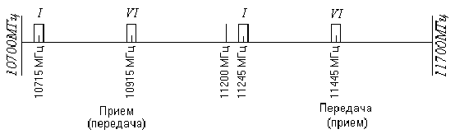Рис. 5. План распределения частот системы Радан-11 с заданным количеством стволов

6. Построение профиля пролета и определение высот подвеса антенн
Изм.
Лист
№ докум.
Подпись
Дата
Лист
12
4072042000000 ПЗ

6.1. Рассчитаем линию условного нулевого уровня, высоту текущей точки которой находят по формуле:
y_{i} = (R₀² / (2а)) k_{i} (1 – k_{i}),
где k_{i} = R_{i} / R₀ – относительная координата текущей точки на оси абсцисс;
R₀ = 36 км – длина пролета;
R_{i} – расстояние до текущей точки;
а = 6370 км – геометрический радиус Земли.
y₀= y₁ = (36² / (2⋅6370)) ⋅ 0 ⋅ 1 = 0 м,
y_{0,1}= y_{0,9} = (36² / (2⋅6370)) ⋅ 0,1 ⋅ 0,9 = 9,2 м,
y_{0,2}= y_{0,8}= (36² / (2⋅6370)) ⋅ 0,2 ⋅ 0,8 = 16,3 м,
y_{0,3}= y_{0,7} = (36² / (2⋅6370)) ⋅ 0,3 ⋅ 0,7 = 21,4 м,
y_{0,4}= y_{0,6} = (36² / (2⋅6370)) ⋅ 0,4 ⋅ 0,6 = 24,4 м,
y_{0,5}= (36² / (2⋅6370)) ⋅ 0,5² = 25,4 м.
От построенной линии нулевого уровня (рис. 6) отложим вертикально вверх высотные отметки профиля h_{i} в точках k_{i} и получим точки высот профиля.
Таблица 1. Результаты расчета профиля интервала
k_{i} | 0 | 0,1 | 0,2 | 0,3 | 0,4 | 0,5 | 0,6 | 0,7 | 0,8 | 0,9 | 1,0
h_{i}, м | 74 | 53 | 45 | 45 | 55 | 60 | 51 | 35 | 37 | 52 | 76
y_{i}, м | 0 | 9,2 | 16,3 | 21,4 | 24,4 | 25,4 | 24,4 | 21,4 | 16,3 | 9,2 | 0
y_{i}+h_{i}, м | 74 | 62,2 | 61,3 | 66,4 | 79,4 | 85,4 | 75,4 | 56,4 | 53,3 | 61,2 | 76

6.2. Выбор высот подвеса антенн (h) определяется высотой просвета при нулевой рефракции Н(0), которая откладывается вертикально вверх от самой высокой точки профиля (вершины препятствия). Через эту точку проводят линию, соединяющую центры антенн на станциях, ограничивающих пролет.
Величина Н(0) вычисляется по формуле:
H(0) = H₀ + d – ΔH($\bar{g}$+ σ) = 15,68 + 9 - 1,215 = 23,465 м,
где H₀ – радиус минимальной зоны Френеля;
= 15,68 м,
ΔH($\bar{g}$+ σ) – изменение просвета за счет атмосферной рефракции;
ΔH($\bar{g}$+ σ) = – (R₀² /4) ($\bar{g}$+ σ) k (1 – k) = – ((36⋅10³)² ) /4) ⋅ (-9⋅10⁻⁸+ + 7,5⋅10⁻⁸) ⋅ 0,5 ⋅ 0,5 = 1,215 м;
k = k_{i} для наивысшей точки пролета (в нашем случае k = 0,5);
d = 9 м – средняя ошибка топографической карты;
$\bar{g}$= -9⋅10⁻⁸ м⁻¹ - вертикальный градиент;
σ = 7,5⋅10⁻⁸ м⁻¹- стандартное отклонение;
λ = 8,2 cм – средняя длина волны.
По графику определим высоты подвеса левой и правой антенн:
h = h_{л} = h_{п} = 35,9 м.
Расчеты этого пункта представлены в графической форме на рисунке 6.

7. Расчет потерь, вносимых антенно-волноводным трактом (АВТ)
Изм.
Лист
№ докум.
Подпись
Дата
Лист
13
4072042000000 ПЗ

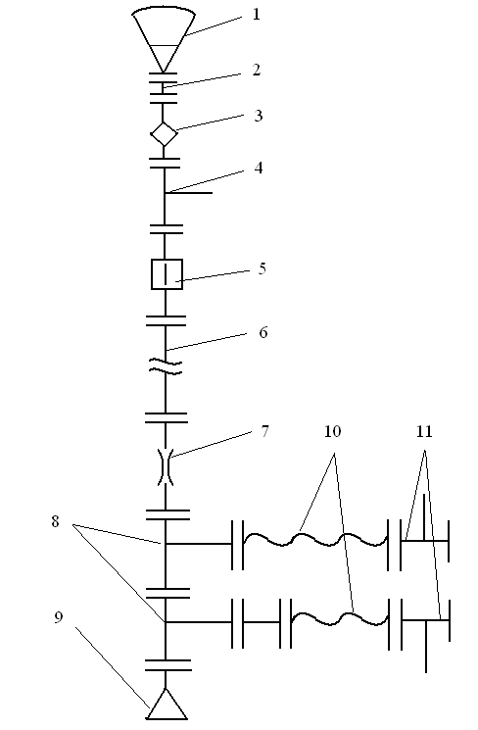
Рис. 7. Структурная схема АВТ (для антенн типа РПА-2П-2)
Обозначения:
1-антенна;
2-переход;
3-волновод герметизирующий;
4-секция со штуцером;
5-фильтр поглощения;
6-монтажный комплект круглого волновода;
7-корректор эллиптичности;
8-поляризационный селектор;
9-нагрузка;
10-монтажный комплект эллиптического волновода;
11-герметизирующая вставка.
Суммарные потери в АВТ для АРРЛ рассчитываются по формуле:
b_{Σ} = b_{ЭЛ АВТ} + α_{в}l_{в} + α_{г}l_{г} = 2,4 + 0,013⋅32,9 + 0,05⋅10 = 3,37 дБ,
где b_{ЭЛ АВТ} – потери в элементах АВТ (считать b_{ЭЛ АВТ} = 2,4 дБ);
α_{в} и α_{г} – потери на единицу длины в вертикальном и горизонтальном волноводах соответственно (α_{г} = 0,05 дБ/м, α_{в} = 0,013 дБ/м);
l_{в} – длина вертикального волновода (l_{в} = h – 3 = 35,9 – 3 = 32,9 м);
l_{г} – расстояние от вышки до технического здания (считать l_{г}= 10 м)
Для аппаратуры ЦРРЛ Радан-11 b_{Σ} = 0 дБ.

8. Расчет минимально допустимых множителей ослабления рабочих стволов
Изм.
Лист
№ докум.
Подпись
Дата
Лист
14
4072042000000 ПЗ

8.1. Расчет для телефонного ствола

Для ТФ-ствола АРРЛ минимально допустимый множитель ослабления определяется по формуле:
$\text{20}\text{lg}V_{\text{min}0,1\text{\%}}^{\text{ТФ}}=\text{10}\text{lg}\frac{P_{к}}{P_{\text{шт}0,1\text{\%}}}+L_{0}+b_{Σл+п}−G_{Σ}−K_{\text{ТФ}}$= 44 + 134,99 + 2⋅3,37 –
- 2⋅39,5 – 146,8 = -40,07 дБ,
где $\text{10}\text{lg}\frac{P_{к}}{P_{\text{шт}0,1\text{\%}}}=\begin{matrix}\text{44} & \text{дБ}\end{matrix}$;
P_{к}= 1 мВт = 10⁹ пВт – полезная мощность на выходе каждого ТФ-канала;
P_{шт 0,1%} = 40000 пВт – максимальная допустимая мощность тепловых шумов;
K_{ТФ} = 146,8 – коэффициент системы для ТФ-ствола;
L₀ – основные потери передачи в открытом пространстве;
G_{Σ} = 2G – суммарный коэффициент усиления антенн ;
b_{Σ л+п} = b_{Σ л} + b_{Σ п} = 2 b_{Σ} – потери в АВТ на пролете.

Основные потери передачи в открытом пространстве рассчитываются так:
L₀ = 20 lg (4 π R₀ / λ) = 20 lg (4 π 36666,7 / 0,082) = 134,99 дБ,
Где R₀ = L/m = 660/18 = 36,6667 км;

8.2. Расчет для телевизионного ствола

Для ТВ-ствола АРРЛ минимально допустимый множитель ослабления определяется по формуле:
$\text{20}\text{lg}V_{\text{min}0,1\text{\%}}^{\text{ТВ}}=\text{20}\text{lg}\frac{U_{\text{рс}}}{U_{ш}}+L_{0}+b_{Σл+п}−G_{Σ}−K_{\text{ТВ}}$= 49 + 134,99 + 2⋅3,37 –
- 2⋅39,5 – 147,4 = -35,67 дБ,
где $\text{20}\text{lg}\frac{U_{\text{рс}}}{U_{ш}}=\begin{matrix}\text{49} & \text{дБ}\end{matrix}$;
U_{рс} – размах яркостного сигнала;
U_{ш} – шумовое напряжение;
K_{ТВ} = 147,4 – коэффициент системы для ТВ-ствола.
Дальнейший расчет нужно проводить для ствола с большим минимально допустимым множителем ослабления, т.е. для ТВ-ствола.

8.3. Расчет для цифрового ствола

Для ствола ЦРРЛ минимально допустимый множитель ослабления определяется по формуле:

$\text{20}\text{lg}V_{\text{min}}^{Ц}=P_{\text{спор}}−P_{\text{пд}}+L_{0}+b_{Σл+п}−G_{Σ}+{ΔV}_{\text{обр}}$= -131 + 3 +144,69 +
+ 2⋅0- 2⋅41,08 + 5 = -60,47 дБ,

где P _{пд} = -3 дБВт - мощность передатчика;
Изм.
Лист
№ докум.
Подпись
Дата
Лист
15
4072042000000 ПЗ

P_{с пор} = –131 дБВт – мощность сигнала пороговая при P_{ош}=10⁻³;
ΔV_{обр}= 5 дБ – энергетический запас, учитывающий влияние мешающих сигналов, вызванных обратным излучением и приемом этих сигналов на каждой промежуточной станции.
L₀ = 20 lg (4 π R₀ / λ) = 20 lg (4 π 36666,7 / 0,026839) = 144,69 дБ,
Коэффициенты усиления антенны определяется по формуле:

где D = 1,25 м – диаметр антенны;
k_{исп}= 0,6 – коэффициент использования поверхности антенны.

9. Проверочный расчет устойчивости связи на РРЛ
Изм.
Лист
№ докум.
Подпись
Дата
Лист
16
4072042000000 ПЗ

9.1 Расчет устойчивости связи на АРРЛ
Допустимый процент времени перерывов связи 0,1% задан для гипотетической эталонной цепи длиной 2500 км, поэтому для заданной длины РРЛ L (в км) допустимый процент времени перерывов связи:
$S_{\text{max}}^{\text{АРРЛ}}=0,1\text{\%}\frac{L}{\text{2500}}$= 0,1% ⋅660/2500 = 0,0264%.
Неустойчивость связи на i-м пролете:
T_{i} = T_{0i} (V_{min}) + T_{иi} (V_{min}) + T_{дi} (V_{min}) = 0 + 1,15⋅10⁻³ = 1,15⋅10⁻³ %,
где T_{0i} – неустойчивость связи из-за экранирующего действия препятствий (в данном случае можно принять T_{0i} = 0);
T_{иi} – неустойчивость связи из-за интерференции прямой волны и волн, отраженных от поверхности Земли и oт слоистых неоднородностей тропосферы;
T_{дi} – неустойчивость связи из-за ослабления энергии радиоволн в гидрометеорах (считается только для частоты f ≥ 8 ГГц).
Неустойчивость связи из-за интерференции прямой и отраженной волн определяется по формуле:
$Т_{иi}=V_{\text{min}}^{2}T(Δε)$= 0,01646 ² ⋅4,25 = 1,15⋅10⁻³ %,
где V_{min} – минимально допустимый множитель ослабления в разах, т.е.
V_{min} = 10^{0,05 Vmin , дБ} =10^{0,05⋅(-35,67)} = 0,01646;
$T(Δε)$ – вероятность возникновения интерференционных замираний, обусловленных отражениями радиоволн от слоистых неоднородностей тропосферы с перепадом диэлектрической проницаемости воздуха Δε
=4,25%
Поскольку в заданной аппаратуре применяется посекционное резервирование (2+1), т.е. частотно-разнесенный прием (ЧРП), необходимо найти суммарный процент времени перерывов связи на секции из-за интерференции прямой и отраженной волн с учетом резервного ствола:
= 1,57⋅10⁻⁵ %,
где х = 2 – число рабочих стволов;
С_{f} = 22 – эмпирический коэффициент, учитывающий статистическую зависимость замираний на пролете при ЧРП;
m_{с} = 6 – число интервалов в секции РРЛ.
Для всей РРЛ, состоящей из n секций (и m интервалов), суммарный процент времени перерывов связи:
$S_{\text{РРЛ}}=n⋅T_{CΣ}+\sum_{i=1}^{m}{T_{0i}(V_{\text{min}})}+\sum_{i=1}^{m}{T_{дi}(V_{\text{min}})}$=3⋅1,57⋅10⁻⁵ =4,71⋅10⁻⁵ %.
На правильно спроектированной АРРЛ должно выполняться условие
$S_{\text{max}}^{\text{АРРЛ}}$≥ S_{PPJI}. В нашем случае оно выполняется.

9.2 Расчет устойчивости связи на ЦРРЛ
Изм.
Лист
№ докум.
Подпись
Дата
Лист
17
4072042000000 ПЗ

Для цифровой внутризоновой РРЛ протяженностью L, км, отличающейся от эталонной протяженности 2500 км, Р_{ош} не должна превышать P_{ош доп} = 10⁻³ в течение более, чем
$S_{\text{max}}^{\text{ЦРРЛ}}=0,\text{0735}\text{\%}\frac{L}{\text{1400}}$= 0,0735% ⋅660/1400 = 0,03465%.
Неустойчивость связи и суммарный процент времени перерывов связи для ЦРРЛ считается так же, как для АРРЛ.
Неустойчивость связи на i-м пролете:
T_{i} = T_{0i} (V_{min}) + T_{иi} (V_{min}) + T_{дi} (V_{min}) = 0 +1,74 ⋅10⁻⁵ + 0,0035 = 3,52 ⋅10⁻³ %,
где T_{0i} = 0;
$Т_{иi}=V_{\text{min}}^{2}T(Δε)$= 0,00094733² ⋅19,33 = 1,74⋅10⁻⁵ %,
V_{min} = 10^{0,05 Vmin , дБ} =10^{0,05⋅(-60,47)} = 0,00094733;
=19,33%
Порядок расчета неустойчивости связи из-за ослабления энергии радиоволн в гидрометеорах:
- При проектировании РРЛ со сменной поляризацией рекомендуется рассчитывать T_{дi} для наихудшего случая, т.е. для горизонтальной поляризации. Для этого сначала найдем приведенное значение минимально допустимого множителя ослабления (чтобы затем воспользоваться зависимостями равновероятных значений V от J при вертикальной поляризации):
$V_{\text{min}}^{'}≈0,\text{87}⋅V_{\text{min}}$= 0,87⋅(-60,47) = -52,61 дБ.
- Зная величины $V_{\text{min}}^{'}$ и R₀, по кривым на рисунке 8 определяют максимально допустимую интенсивность дождя J_{доп}, которая может привести к ослаблению на трассе до $V_{\text{min}}^{'}$ при вертикальной поляризации (соответственно до V_{min} при горизонтальной поляризации).
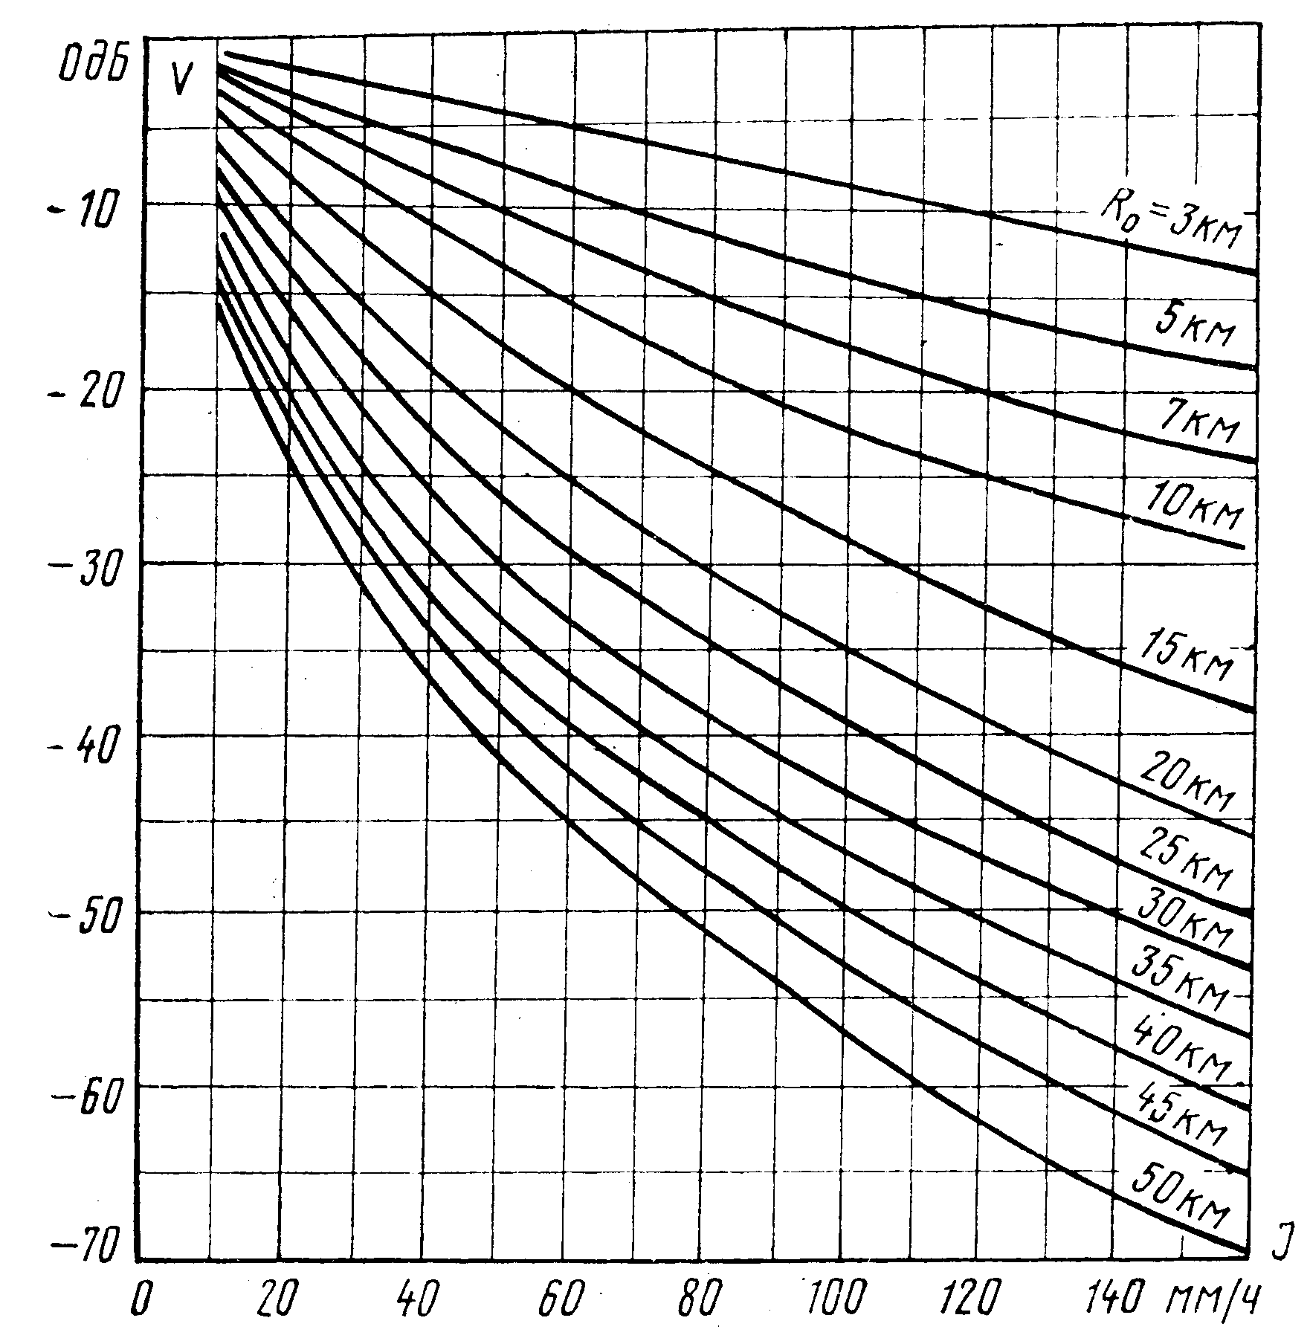
Рис. 8. Зависимость равновероятных значений V от J при вертикальной поляризации в диапазоне 11 ГГц

J_{доп} = 111 мм/ч.

- По кривой 5 рисунка 9 определяют процент времени, в течение которого J ≥ J_{доп}, т.е. величину T_{дi} (V_{min}) в %.
Изм.
Лист
№ докум.
Подпись
Дата
Лист
18
4072042000000 ПЗ

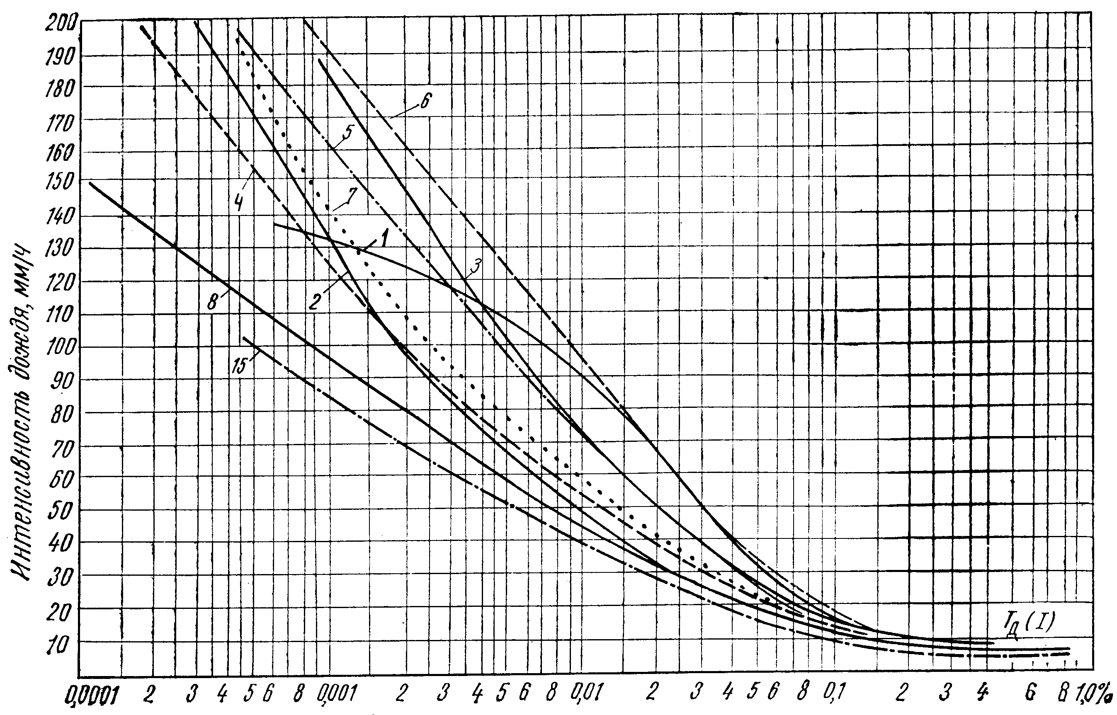
Рис. 9. Статистические распределения среднеминутных значений
интенсивности дождей на европейской территории России

T_{дi} (V_{min}) = 0,0035%.
= 3,5968 ⋅10⁻⁹ %,
где х = 2;
С_{f} = 22;
m_{с} = 6
$S_{\text{РРЛ}}=n⋅T_{CΣ}+\sum_{i=1}^{m}{T_{0i}(V_{\text{min}})}+\sum_{i=1}^{m}{T_{дi}(V_{\text{min}})}$=3⋅3,5968⋅10⁻⁹+18⋅0,0035=0,063 %.
На правильно спроектированной ЦРРЛ должно выполняться условие 0,9∙$S_{\text{max}}^{\text{ЦРРЛ}}$≥ S_{PPJI}. В нашем случае оно не выполняется. Для преодоления этой проблемы можно уменьшить длину пролета или применить аппаратуру более низкого частотного диапазона (f ≤ 8 ГГц).

10. Расчет диаграмм уровней сигнала на пролете
Изм.
Лист
№ докум.
Подпись
Дата
Лист
19
4072042000000 ПЗ

Точки диаграммы обозначены следующим образом:
- сигнал на выходе левого передатчика;
- сигнал, подводимый к левой (передающей) антенне;
- сигнал, излучаемый левой (передающей) антенной;
- сигнал, принимаемый правой (приемной) антенной;
- сигнал на выходе правой (приемной) антенны;
- сигнал на входе приемника;
- сигнал на выходе правого передатчика.

10.1 АРРЛ, V_{min 0,1%}

Значения мощности сигнала в точках диаграммы:
- P₁ = P_{пд} = 3 дбВт;
- P₂ = P₁ – b_{Σл} = 3 –3,37= -0,37 дбВт;
- P₃ = P₂ + G = -0,37 +39,5 = 39,13 дбВт;
- P₄ = P₃ – L₀ + V_{min 0,1%} = 39,13 – 134,99 – 35,67 = -131,53 дбВт;
- P₅ = P₄ + G = -131,53 + 39,5 = -92,03 дбВт;
- P₆ = P₅ – b_{Σп} = -92,0,3 – 3,37 = -95,4 дбВт;
- P₇ = P₁ = 3 дбВт.

10.2 АРРЛ, V(80%)

Значения мощности сигнала в точках диаграммы:
- P₁ = P_{пд} = 3 дбВт;
- P₂ = P₁ – b_{Σл} =3– 3,37 = -0,37 дбВт;
- P₃ = P₂ + G = -0,37 +39,5 = 39,13 дбВт;
- P₄ = P₃ – L₀ + V(80%) =39,13 – 134,99 – 6 = -101,86 дбВт;
- P₅ = P₄ + G = -101,86+39,5 = -62,36 дбВт;
- P₆ = P₅ – b_{Σп} = -62,36-3,37= -65,73дбВт;
- P₇ = P₁ = 3 дбВт.
Примечание: V(80%) = –6 дБ.

10.3 цРРЛ, $V_{\text{min}}^{ц}$

Значения мощности сигнала в точках диаграммы:
1. P₁ = P_{пд} = -3 дбВт;
2. P₂ = P₁ – b_{Σл} = -3 – 0 = -3 дбВт;
3. P₃ = P₂ + G = -3 + 41,08 = 38,08 дбВт;
4. P₄ = P₃ – L₀ + $V_{\text{min}}^{ц}$= 38,08 – 144,69 – 60,47 = -167,08 дбВт;
5. P₅ = P₄ + G = -167,08 + 41,08 = -126 дбВт;
6. P₆ = P₅ – b_{Σп} = -126 – 0 = -126 дбВт;
7. P₇ = P₁ = -3 дбВт.
Рис. 10. Диаграммы уровней сигнала на пролете
Изм.
Лист
№ докум.
Подпись
Дата
Лист
20
4072042000000 ПЗ

11. Заключение
Изм.
Лист
№ докум.
Подпись
Дата
Лист
21
4072042000000 ПЗ

В ходе данного курсового проекта были рассмотрены различные параметры проектирования цифровых и аналоговых радиорелейных линий, были рассчитаны такие параметры, как потери, вносимые антенно-волноводным трактом, минимально допустимых множители ослабления рабочих стволов, диаграммы уровней сигнала на пролете, устойчивость связи на РРЛ, а также построен профиль пролета и определены высоты подвеса антенн.
При выполнении данного курсового проекта, мы наблюдаем выполнение условие устойчивости связи $S_{\text{max}}^{\text{АРРЛ}}$≥ S_{PPJI} для аналоговых радиорелейных линий, 0,0264%≥4,71⋅10⁻⁵ % .В результате предполагаем, что аналоговые радиорелейные линии спроектированы правильно.
На правильно спроектированной ЦРРЛ должно выполняться условие устойчивости связи 0,9∙$S_{\text{max}}^{\text{ЦРРЛ}}$≥S_{PPJI}. В нашем случае оно не выполняется, 0,03465%≤0,063%.Для преодоления этой проблемы можно уменьшить длину пролета или применить аппаратуру более низкого частотного диапазона (f ≤ 8 ГГц).

11. Список литературы
Изм.
Лист
№ докум.
Подпись
Дата
Лист
22
4072042000000 ПЗ

1. Мордухович Л.Г., Степанов А.П. Системы радиосвязи. - М.: Радио и связь, 1987. – 192 с.
2. Справочник по радиорелейной связи / Под ред. С.В. Бородича. - М.: Радио и связь, 1981. – 415 с.
3. Цифровые и аналоговые системы передачи / Под ред. В.И.Иванова. - М.: Радио и связь, 1995. – 232 с.
4. Методическая разработка к курсовому и дипломному проектированию РРЛ ПВ. - Самара, ПИИРС, 1992. – 45 с.
5. Репин В.Н. Цифровые радиорелейные линии: Методическая разработка к курсовому и дипломному проектированию. – Самара, ПГАТИ, 2000. – 9 с.
6. Методика расчета трасс аналоговых и цифровых РРЛ прямой видимости / НИИР, Т.1. - 1987. -198 с.

Федеральное агентство по образованию
Государственное образовательное учреждение высшего
профессионального образования
Уфимский Государственный Авиационный Технический Университет

Кафедра ТС

Курсовая работа
по курсу: «Спутниковые и радиорелейные системы передачи»
на тему: Проектирование радиорелейной системы передачи

4072042000000 ПЗ

Группа: МКС-411 | Ф.И.О. | Подпись | Дата | Оценка
Студент | Забиров Э.И.
Консультант | Киселев А.Е.
Принял | Киселев А.Е.

Уфа 2006

